客户账户分析小程序 操作指引

为提升客户服务，通惠期货推出客户账户分析平台小程序，供客户体验。具体操作指引如下：
在微信中的【发现】-【小程序】中搜索【通惠期货客户账户分析平台】
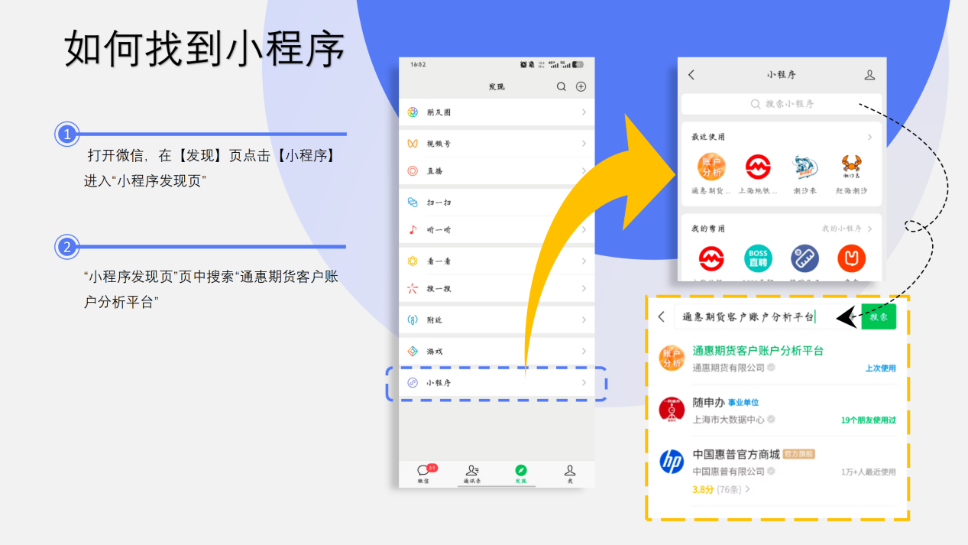

- 小程序授权登录/登出指引
小程序首次打开时，将自动跳转至登录页面。您可任选以下两种便捷方式完成登录：【微信号快捷登录】或【授权手机号登录】，不论您选用上述哪种方式授权登录，请您务必先仔细阅读并同意以下隐私与协议：《客户账户分析小程序隐私协议政策（完整版）》、《个人信息收集清单》、《个人信息第三方共享清单》、《登录政策》，每项协议与清单均可点击名称直接查看完整内容：在登录页面底部，上述协议与清单名称均以可点击的文字形式展示，点击后将弹出弹窗或跳转至详情页，方便您逐条款阅读；若您对内容有疑问，建议充分了解后再进行后续操作。
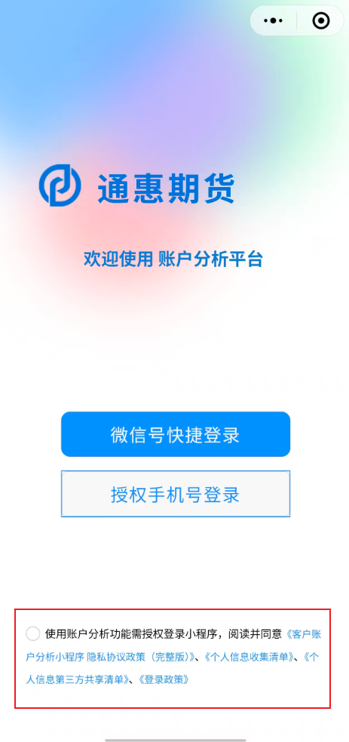
- 微信号快捷登录
在您阅读并同意隐私与协议，点击【微信号快捷登录】按钮后，系统会基于微信生态的安全验证机制，向您发起基础信息授权请求，具体如下：
- 基础信息授权说明
需您授权同步、填写您微信端的头像、昵称，此步骤所收集的信息将作为您在小程序内的用户头像与昵称，用于小程序主页以及个人中心进行展示，为您建立个性化的用户身份标识；

- 获取您的微信端头像、昵称的授权操作提示
授权请求会以底部弹窗形式呈现，您只需点击【点击获取头像】-【用微信头像】，点击【请输入昵称】后将出现输入键盘，键盘上方将显示您的微信端昵称，点击【用微信昵称】。整个过程无需手动输入信息，完成以上步骤后点击【提交】即可。
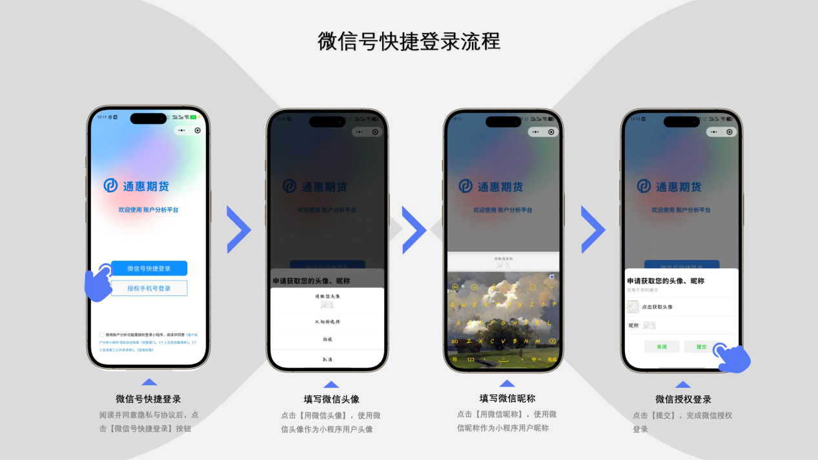

为满足您对个人资料的个性化需求，小程序支持在同步微信头像、昵称信息的基础上，自主进行小程序用户头像、昵称的设置，具体操作路径及规则如下：
- 用户头像自定义
您可根据偏好选择以下两种方式自定义您的头像
- 摄像头拍摄上传：点击【点击获取头像】-【拍摄】，拍摄好您想作为用户头像的图片后根据指示完成图片裁剪编辑即可。
- 相册授权上传：点击【点击获取头像】-【从相册选择】，选择好您想作为用户头像的图片后根据指示完成图片裁剪编辑即可。
- 用户昵称自定义
击【请输入昵称】，在出现的输入键盘中输入更符合您个人偏好的内容即可。

- 授权手机号登录
在您阅读并同意隐私与协议，在点击【授权手机号登录】按钮后，系统会基于腾讯微信开放平台与运营商网关验证体系，向您发起手机号授权请求，具体如下：
- 手机号授权说明
需您授权同步或填写一个可用于接收短信验证码的手机号，该手机号将作为您在小程序内的唯一登录凭证与账号主体，用于我们后续在小程序中为您提供持续的服务。同时所获取的您的手机号信息也将作为您在小程序中的用户昵称，在小程序主页以及个人中心进行脱敏展示（用户昵称仅显示为您手机号的前三位和后四位，其余内容均用“*”号代替）。
- 使用微信已绑定的手机号码
授权请求将以半屏弹窗形式呈现，弹窗首选项会显示您的微信端已绑定的手机号（中间四位以“*”号脱敏处理），在您确认无误后，直接点击该选项即可。
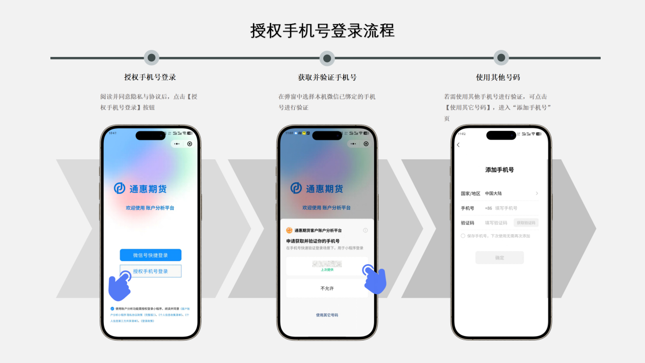
- 使用其它手机号
若弹窗中首选项显示的手机号非您当前想要授权登录使用的手机号，可点击【使用其它号码】，系统将跳转至“添加手机号”页面，在该页面中选择您的国家/地区，点击【填写手机号码】，您确认手机号信息填写无误后点击【获取验证码】，我们将通过腾讯科技服务平台向您所填写的手机号码发送验证码，在您接收到验证码并正确填写后点击【确定】即可。

- 小程序登出
若您需要登出小程序，在“功能主页”中点击【用户头像】将跳转至“个人中心”页面，在该页中点击【退出登录】即可。
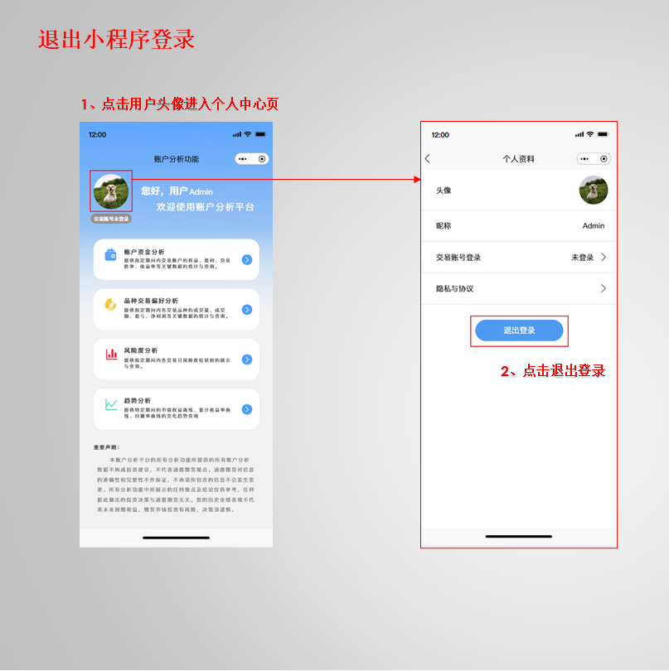
- 交易账号登录/登出（绑定/解绑）指引
您根据“登录指引”完成授权登录后，将进入小程序的功能主页，需要您特别知悉：若您暂未完成交易账号登录，您无法使用此页所展示的各项账户分析功能。您在成功绑定您的交易账号后，交易登录的状态将维持3小时，您在这3小时内关闭小程序后台或登出小程序不会影响您的交易账号绑定状态，您在再次进入或登录小程序后，若还在3小时的绑定状态维持有效期内，您无需再次登录交易账号，可直接使用各项账户分析功能。

您可通过用户头像下方的“交易账号登录（绑定）状态标识”来判断此前您的交易账号的登录（绑定）状态：

- 交易账号登录（绑定）指引
若您尚未登录您的交易账号或您先前登录过但交易账号绑定状态已维持了3小时，“交易账号登录（绑定）状态标识”将显示为灰底，提示为“交易账号未登录”。此时您可通过以下两种方式登录（绑定）您的交易账号：

- 交易未登录状态下的账户分析功能项跳转：
点击任一账户分析功能，将弹窗提示您的交易账号尚未登录，点击【确认】跳转“交易账号登录”页面，输入您的交易账号与密码，点击【登录】即可，若您填写的交易账号信息验证无误，将在交易登录成功后为您跳转“功能主页”
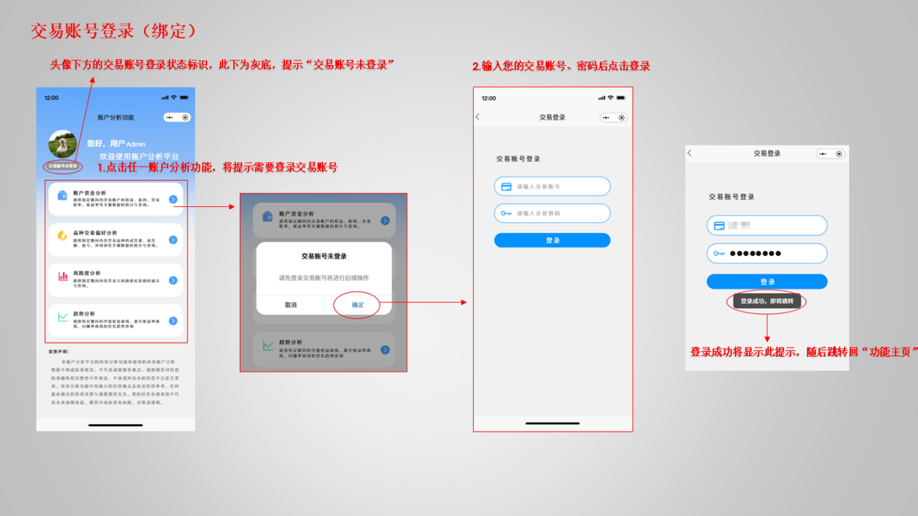

- 个人中心交易账号登录入口：
在“功能主页”中点击【用户头像】将跳转至“个人中心”页面，在该页中点击【交易账号登录】后跳转“交易账号登录”页面，输入您的交易账号与密码，点击【登录】即可，若您填写的交易账号信息验证无误，将在交易登录成功后为您跳转“功能主页”
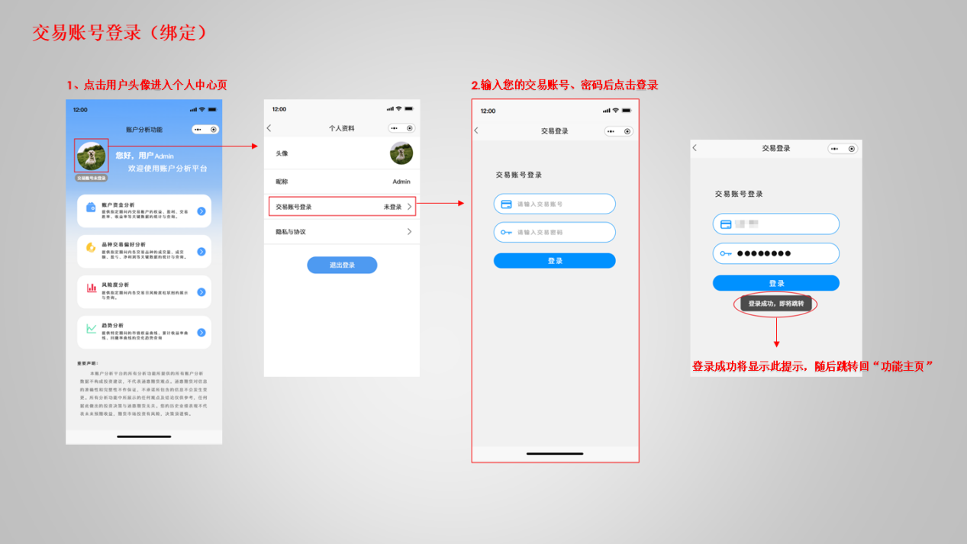

- 交易账号登出（解绑）指引
若您已登录您的交易账号且交易账号绑定状态已维持未超过3小时，“交易账号登录（绑定）状态标识”显示绿底，提示为“交易账号已登录”，若您需要登出（解绑）交易账号，您可通过以下路径操作：
在“功能主页”中点击【用户头像】将跳转至“个人中心”页面，在该页中点击【交易账号登录】，在弹出的提示窗口中点击【确定】即可。
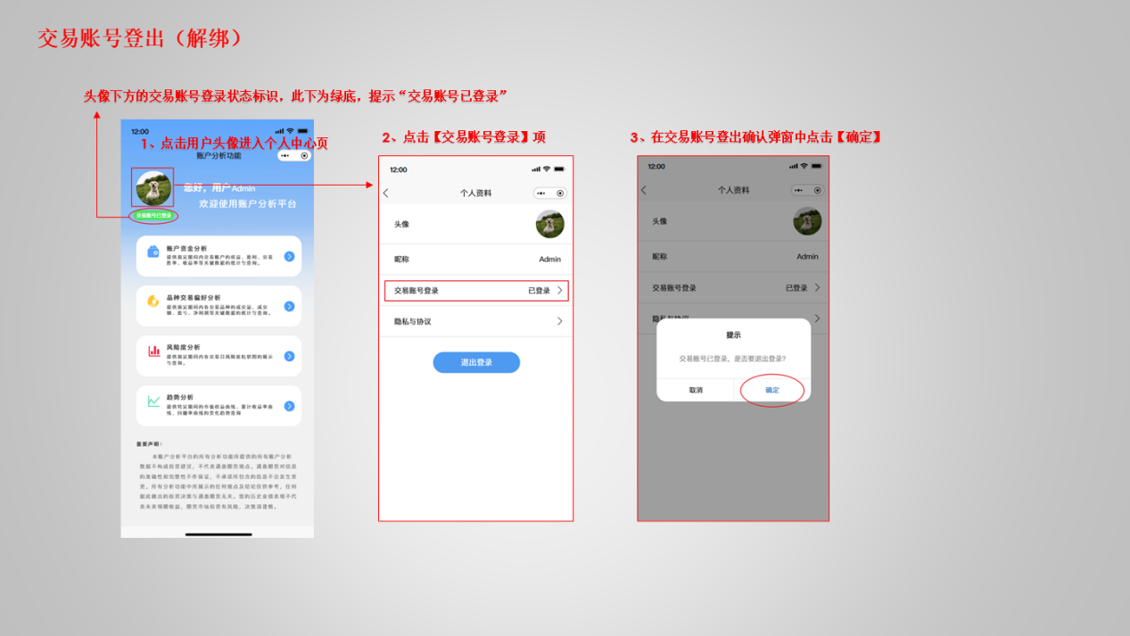

- 账户分析功能使用指引
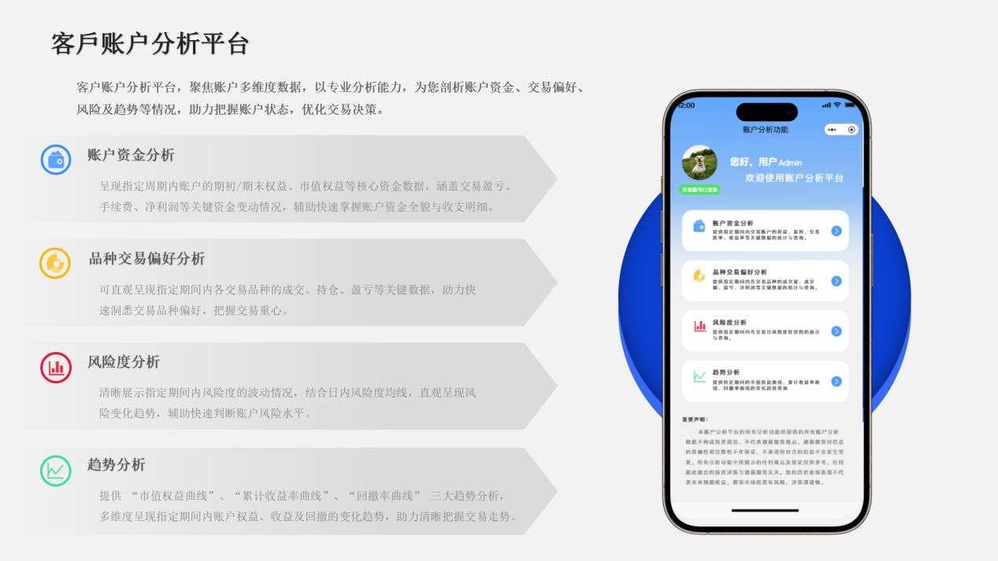
您在根据“交易账号登录（绑定）指引”完成交易登录后，且交易账号绑定状态已维持未超过3小时，便可使用各项账户分析功能，各功能具体操作指引如下：

- 账户资金分析
- 功能概述：“账户资金分析” 功能，聚焦账户资金维度，全方位呈现关键数据，助力您把握账户资金脉络，为投资决策提供有力支撑。
- 基础资金数据与核心分析指标：包含期初权益、期末权益、市值权益、交易盈亏、手续费、净利润、净入金、权利金收支、盈亏天数、成交量等，多维度呈现账户资金构成与变动。同时涵盖夏普比率（评估风险调整后收益表现）、交易胜率（反映交易盈利概率）核心指标。
- 个性化投资建议：基于夏普比率和交易胜率两项核心指标为您提供专属投资建议

- 功能路径：在“功能主页”点击【账户资金分析】后即跳转对应的BI报表页面。

- 全局功能操作指引：
- 快捷区间切换：各趋势分析报表中均支持通过点击【近1月】、【近1周】、【近3月】、【近6月】来查看不同时间区间内您交易账户的资金概况与账户资金分析详情。
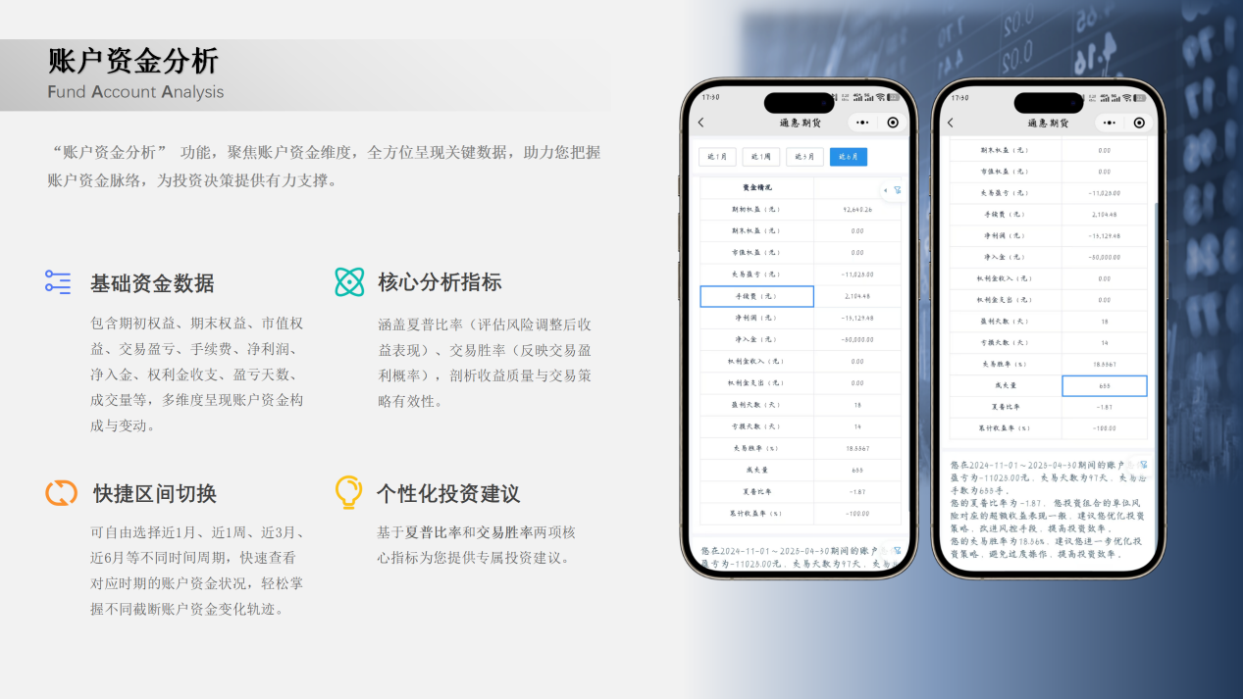
- 品种交易偏好分析
- 功能概述
“品种交易偏好”功能，聚焦交易品种维度，多形式呈现关键数据，助力您洞悉交易品种偏好，为交易品种选择与策略调整提供有力依据。
- 品种交易交易数据表：涵盖各品种日内成交量、总成交量、成交额、平仓/持仓盈亏、交易盈亏、手续费、净利润等统计数据与总计数据。
- 交易分布饼状图：呈现不同品种的交易占比情况。
- 品种盈亏分析柱状图：直观展示不同品种的盈利或亏损表现。

- 功能路径：在“功能主页”点击【品种交易分析偏好分析】后即跳转对应的BI报表页面。

- 全局功能操作指引
- 快捷区间切换：各趋势分析报表中均支持通过点击【近1月】、【近1周】、【近3月】、【近6月】来查看不同时间区间内您交易账户的品种交易分析详情。
- 具体数值查看：可通过在交易分布饼状图中，单击饼状图中任一扇形图，可聚焦对应品种的成交量情况；在品种盈亏分析柱状图中，可通过在图表上长按，聚焦查看某一品种具体的交易盈亏状况。
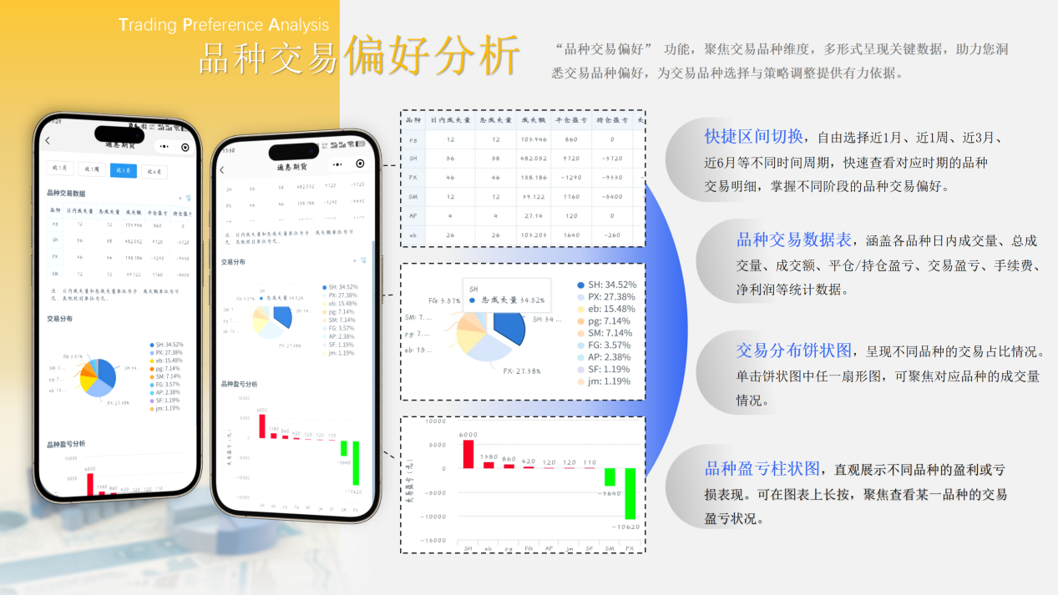

- 风险度分析
- 功能概述：
“风险度分析”功能，聚焦账户风险维度，直观展示不同时段风险度数据，助您清晰洞察账户风险状况，为风险把控与投资规划提供依据。同时基于日均风险度，生成针对性账户风险评价，辅助您评估自身的风险承受能力，为制定科学的资产配置策略提供数据支撑。

- 功能路径：在“功能主页”点击【风险度分析】后即跳转对应的BI报表页面。

- 全局功能操作指引：
- 快捷区间切换：各趋势分析报表中均支持通过点击【近1月】、【近1周】、【近3月】、【近6月】来查看不同时间区间内您交易账户的风险度详情。
- 具体数值查看：可通过在风险度柱状图中，对想要具体了解的某日的风险度对应的节点长按进行查看。
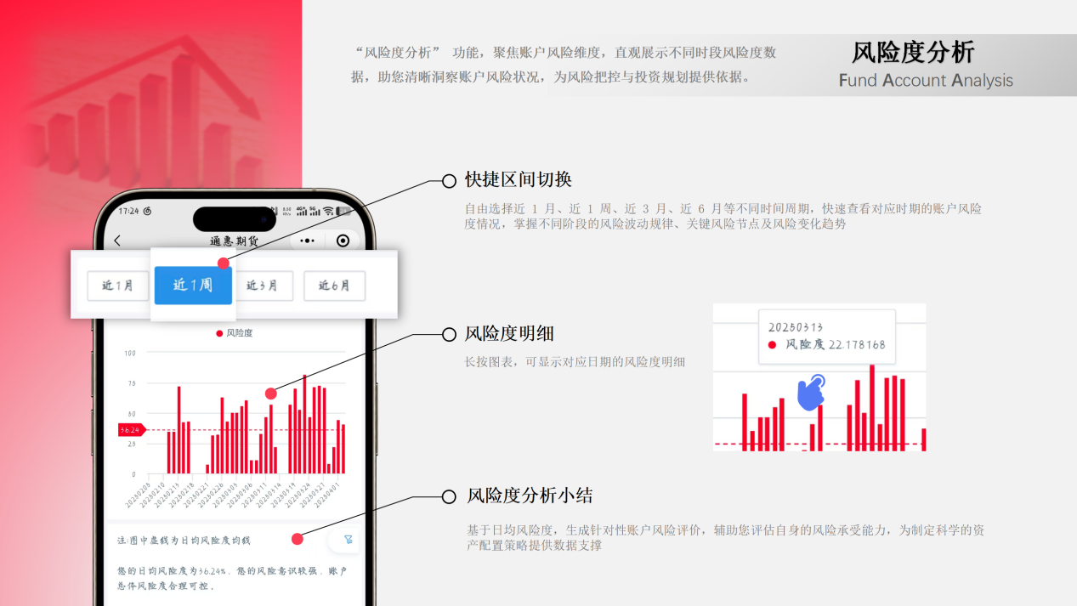

- 趋势分析
- 功能概述
本功能通过对您的账户数据进行多维度、可视化的深度分析，清晰展示市值、收益及风险的动态变化趋势，助您把握投资表现，识别潜在风险，优化投资决策。
- 市值权益曲线：可查看账户在不同日期区间内的的市值权益的变动情况
- 累计收益率曲线：可查看账户在不同日期区间内的累计收益率的变动情况
- 回撤率曲线：可查看账户在不同日期区间内的回撤率的变动情况

- 功能路径：在“功能主页”点击【趋势分析】后，在弹窗中选择要查看的趋势分析项：【市值权益曲线】、【累计收益率曲线】、【回撤率曲线】，跳转对应的BI报表页面。

- 全局功能操作指引：
- 快捷区间切换：各趋势分析报表中均支持通过点击【近1月】、【近1周】、【近3月】、【近6月】来查看不同时间区间内您交易账户的各项指标详情。
- 具体数值查看：可通过在趋势曲线图中，对想要具体了解的某日的指标值对应的节点长按进行查看。
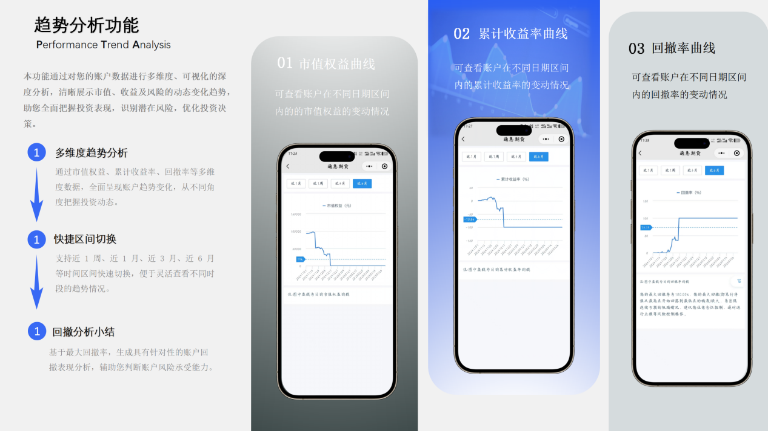

- 免责声明及重要提示
请您务必仔细阅读并同意小程序的重要声明。本账户分析平台的所有分析功能所提供的所有账户分析数据均不构成投资建议，不代表通惠期货观点。通惠期货对信息的准确性和完整性不作保证，不承诺所包含的信息不会发生变更。所有分析功能中所展示的任何观点及结论仅供参考，任何据此做出的投资决策与通惠期货无关。您的历史业绩表现不代表未来预期收益，期货市场投资有风险，决策须谨慎。
根据《中华人民共和国期货和衍生品法》相关规定，期货交易实行账户实名制，任何单位和个人不得违反规定，出借自己的期货账户或者借用他人的期货账户从事期货交易。期货交易实行交易者实际控制关系报备管理制度，对于符合实际控制关系账户认定标准的，请您及时报备实际控制关系。
为了保障您的账户安全，通惠期货特别提示您：请您妥善保管账号和密码；请勿出借自己的期货账户或者借用他人的期货账户从事期货交易。

- 常见问题处理指引
Q1：使用【授权手机号登录】，授权其他手机号（非您本机微信端已绑定的手机号）进行快捷登录时无法收到短信验证码怎么办？
- 请确认所填写的手机号码是否填写正确，是否处于欠费、停机或信号不良状态。
- 请检查手机是否拦截了陌生号码短信，或查看垃圾短信箱。
- 若仍无法接收，可尝试等待1分钟后重新获取，或切换网络环境（如Wi-Fi与移动数据之间切换）后重试。

Q2：微信授权登录失败如何处理？
- 请确保微信版本为最新，并已登录微信账号。
- 检查网络连接是否正常，可尝试重启微信或手机后重新进入小程序。
- 若仍无法解决，可尝试使用【授权手机号登录】方式登录。

Q3：交易账号登录失败，提示"网络错误"是什么原因？
- 期货公司交易服务器在非交易时段可能会进行关闭维护等操作，此时也可能出现无法登录的情况，若遇到这种情况，可在交易时段再次尝试登录。
- 请确认您输入的交易账号和密码是否正确，注意区分大小写。
- 若忘记密码，请联系您的客户经理或通过交易系统重置密码。
- 若您通过其它渠道得知账号已被锁定或存在异常，请及时联系客服处理。

Q4：交易账号登录状态显示“未登录”但之前已登录过？
- 交易账号登录状态有效期为3小时，超时后需重新登录。
- 若未超时却显示未登录，可尝试退出小程序后重新进入，或检查网络状态。

Q5：图表数据不显示或加载缓慢怎么办？
- 请检查网络连接是否稳定，建议在Wi-Fi环境下使用。
- 若数据量较大，加载可能需要一定时间，请耐心等待。

Q6：如何修改小程序中显示的头像或昵称？
- 小程序内暂不支持修改用户头像与昵称。

Q7：如何解绑交易账号？
- 在“交易账号已登录”状态下进入【个人中心】，点击【交易账号登录】，在弹出的提示窗口中点击【确定】即可解绑。

Q8：小程序使用过程中闪退或卡顿怎么办？
- 确保微信版本为最新，可尝试更新微信或重启手机。

Q9：隐私协议和政策在哪里查看？
- 在【个人中心】页面可通过点击【隐私与协议】查看所有隐私、协议清单，点击名称即可查看详细内容。

Q10：如何联系客服？
- 若以上指引无法解决您的问题，请联系通惠期货客服热线：4008209128，我们将尽快为您处理。

